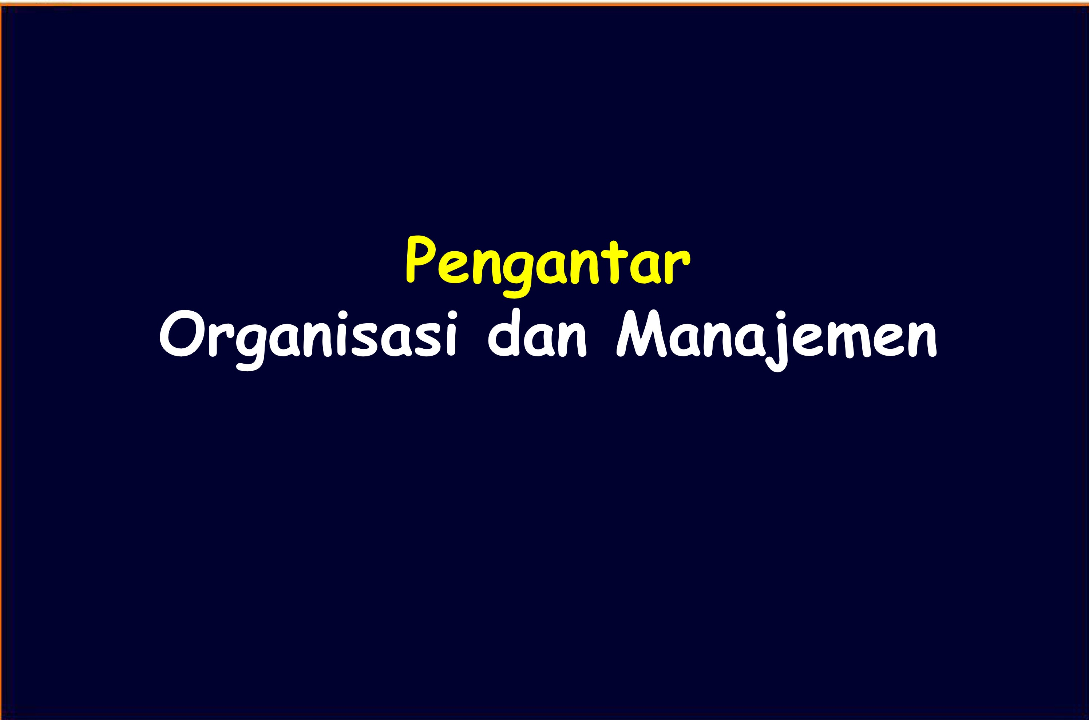





# Disusun oleh

**Maimun, S.T., M.T**

**Dosen Fakultas Ilmu Komputer**

Profile Dosen Pengampu

#### Pendidikan:

* S1 Teknik Elektro, Universitas Trisakti
* S2 Teknik Elektro, Institut Teknologi Bandung

Maimun, S.T., M.T. E-mail: maimun.4indonesia@

gmail.com

#### Pengalaman:

* Sales Engineer, PT. Abdi Bangun Buana
* System Engineer, PT. Master System Infotama
* Intelligent Network Engineer, Nokia Siemens Networks
* Ka. Sistem Informasi, Akademi Telkom Jakarta.
* Dosen:

Institut Teknologi Telkom Purwokerto Akademi Telkom Jakarta

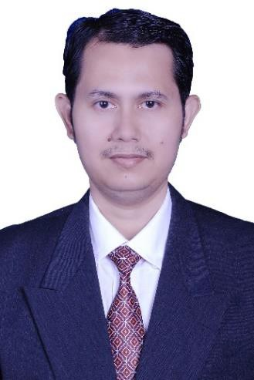

Universitas Esa Unggul



Kemampuan Akhir yang Diharapkan

Mahasiswa mampu menjelaskan konsep dasar Manajemen, perencanaan, pengorganisasian, motivasi dan kepempimpinan

Materi belajar

## Sebelum UTS

### Konsep Dasar Manajemen

* 1. *Evolusi dan Teori Manajemen*
  2. *Fungsi Perencanaan*
  3. *Fungsi Pengorganisasian*
  4. Faktor Individu dan Kepribadian Pemimpin
  5. *Pengawasan dan Pengendalian Manajemen*
  6. Manajemen Sumber Daya dalam Organisasi

Materi belajar

## Setelah UTS

### Pengertian Kepemimpinan

* 1. Pengertian dan Teori Motivasi 10.Pengambilan Keputusan

1. Manajemen Proyek
2. Komunikasi dan Penanganan Konflik dalam Organisasi
3. Manajemen Pemasaran
4. Sistem Informasi Manajemen

Materi belajar

## Buku Referensi

1. *Rifa’i, M., Fadhli, M.,* ***Manajemen Organisasi****, Cipta Pustaka, 2013*
2. *Priyono,* ***Pengantar Manajemen****, Zifatama, 2007*
3. *Wibowo, S.,* ***Pengantar Manajemen Bisnis****,*

*Politeknik Telkom, 2009*

1. *Lucas Jr., H. C.,* ***Information Technology for***

***Management****, Jacobs Foundation, 2009*

Materi belajar

## Penilaian

### 1. UTS : 25 %

2. UAS : 30%

* 1. Tugas Besar : 20%
  2. Tugas Kecil : 15%
  3. Kehadiran : 10%



Range Nilai

|  |  |  |  |
| --- | --- | --- | --- |
| * A | > 80,0 |  | |
| * A- | 77,00-79,99 | * C + | 62,00-64,99 |
| * B+ | 74,00 – 76,99 | * C | 60,00-61,99 |
| * B | 68.00 – 73,99 | * D | 45,00-59,99 |
| * B- | 65.00 – 67.99 | * E | ≤ 44,99 |



# Sekian Dan

**Terima Kasih**